**물리학 실험 2 (008)**

**xxx 조교님**

**<플랑크 상수> 보고서**

자연과학대학

물리천문학부

2021-00000

옥토끼의 비밀연구소

(Dated: November 23rd, 2021)

I. 실험 목적과 개요

플랑크 상수는 자연계의 중요한 상수로, 빛을 금속에 쪼였을 때 전자가 방출하는 ‘광전효과’ 현상을 설명하기 위해서 도입한 아인슈타인의 ‘광양자가설’으로부터 비롯되었다.

빛의 세기와 진동수를 변화시켜 가면서 광전효과 실험을 진행한다. 이를 통해 빛의 입자적 특성을 알아보고 플랑크 상수를 직접 계산해본다.

II. 배경이론

II-1. 광전효과

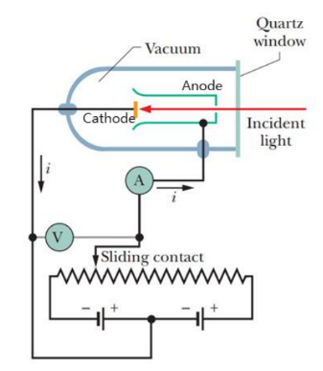

[그림 1] 광전효과 실험 회로

‘광전효과(photoelectric effect)’는 금속에 빛을 비추었을 때 금속 표면에서 전자가 방출되는 현상을 말한다. 광전효과에서 전자의 방출 여부와 방출되는 광전자의 최대 운동에너지는 빛의 세기와는 무관하고 빛의 진동수와 관계가 있다. 즉 특정 진동수 이상의 진동수의 빛을 쏘였을 때만 빛이 방출되고, 이 경우에는 빛의 세기와 방출되는 광양자의 수가 비례한다.

고전적인 전자기 이론으로는 이 현상을 설명할 수 없다. 빛의 세기가 셀수록 더 많은 전자가 튀어나오거나 방출되는 전자의 운동에너지가 커져야 하기 때문이다. 아인슈타인이 1905년 광양자가설을 도입하여 설명하였다. 빛의 에너지는 ‘광자(photon)’라는 입자의 형태로 전달되며 광자 하나의 에너지는 진동수 $f$ 에만 비례하여 $E=hf$ 이다. 비례 상수 $h$ 는 플랑크 상수이다.

광전효과 식은 $hf=K_{max}+W_{0}$ 으로 쓸 수 있다. 금속 표면으로부터 전자가 벗어나는데 필요한 최소한의 에너지인 일함수 $W_{0}$ 를 쓰고 남은 나머지 에너지 $K$ 가 광전자의 운동에너지가 된다는 의미를 가지고 있다. 빛의 진동수가 $f<\frac{W_{0}}{h}$ 이면 이 식에서 $K<0$ 이므로 광전자가 방출되지 않는다. 이로부터 $f_{0}=\frac{W_{0}}{h}$ 를 ‘문턱 진동수’라고 한다.

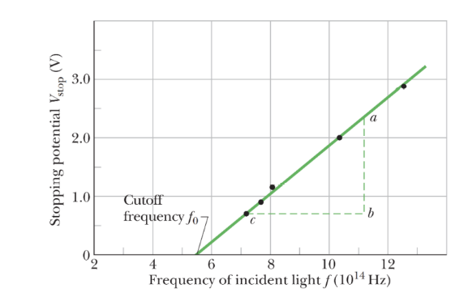

[그림 2] 정지전압-진동수 그래프

광전자의 최대 운동에너지는 회로에 역전압을 걸어주어 확인할 수 있다. $K_{max}=eV_{stop}$ 이라면 최대 운동에너지를 가지는 광전자도 반대편 극에 도달할 수 없어 광전류가 흐르지 않는다. 광전자가 정지하게 만드는 전압을 정지전압이라고 하며 $V_{stop}=\frac{h}{e}(f-f_{0})$ 이다. 즉 정지전압과 빛의 진동수는 일차함수의 관계를 지니고 그래프의 기울기로부터 플랑크 상수를 계산할 수 있다. 금속의 일함수는 문턱 진동수를 측정하여 $W_{0}=hf_{0}$ 로 알 수 있다.

III. 실험 방법

<준비물>

플랑크 상수 측정 장치

(Planck’s Constant Apparatus SSI-5040)

III-1. 실험 장치

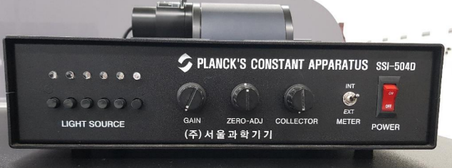

[그림 3] SSI-5040

플랑크 상수 측정을 위한 실험장치가 있다. <LIGHT SOURCE>의 6개 버튼을 눌러 빛의 진동수를 설정할 수 있다. 적외선(850nm), 빨강(640nm), 주황(585nm), 초록(520nm), 파랑(465nm), 감색(420nm) 광원이 있다. 편광판을 회전시키면서 광전관을 진행하는 빛의 세기를 조절할 수 있다. 조절 레버를 이용해 두 편광판 사이의 각을 $θ$ 로 맞추면 빛의 세기는 $I_{0}\cos^{2}{θ}$ 이다. <GAIN>은 전류를 조절하고 <ZERO ADJ>는 전류의 영점을 조절하고 <COLLECTOR>는 역전압을 조절하고 <INT/EXT>는 내부/외부 측정장치를 설정한다. 전류계와 전압계는 광전관에 흐르는 전류와 역전압을 나타낸다.

III-2. 실험 준비

1. <ZERO ADJ>를 중간으로 두고 <GAIN>과 <COLLECTOR>를 이용해 전류와 역전압을 가장 작게 설정한다. <INT>를 택한다. 편광각을 0도로 설정한다.
2. 개폐 레버로 커버를 닫아 광전관이 외부에 노출되지 않도록 한다. 조명에 의한 빛이 실험에 영향을 주지 않도록 하기 위해서이다.
3. 사용할 광원 버튼을 누르고 <GAIN>으로 전류를 최대로 한다. 광원을 끈 뒤 전류계의 값이 0인지 확인한다. 아니라면 영점을 다시 맞춘다.

III-3. 플랑크 상수 측정 실험 과정

1. 광원 버튼을 누르고 <COLLECTOR> 다이얼을 돌려 전류계의 값이 0이 되는 역전압(정지전압)을 찾는다.
2. 여러 광원과 여러 편광각에 대하여 실험을 진행하고 각각의 실험마다 실험 준비 과정 III-2를 반복한다.

III-4. 정지전압 실험 과정

1. 광원 버튼을 누르고 <COLLECTOR> 다이얼을 돌려 전류계의 값이 0이 되는 역전압(정지전압)을 찾는다.
2. 편광각을 0도부터 80도까지 5도 간격으로 증가시켜 가면서 결과를 기록한다. 각각의 실험마다 실험 준비 과정 III-2를 반복한다.

III-5. 광전류 실험 과정

1. 광원 버튼을 누르고 편광각을 0도부터 90도까지 5도 간격으로 증가시키면서 광전류를 측정한다.
2. 여러 광원에 대해 실험하고 각각의 실험마다 실험 준비 과정 III-2를 반복한다.

III-6. 결과 분석

1. 플랑크 상수 측정 실험 결과에서 실험값과 이론값을 비교하고 오차 원인을 분석한다.
2. 정지전압 실험에서 빛의 세기와 광자의 최대 운동에너지의 관계를 탐구해본다. 이를 통해 빛의 입자적 성질을 검증한다.
3. 광전류 실험에서 빛의 세기와 광전류의 관계를 탐구해본다. 이를 통해 빛의 세기가 무엇과 관련이 되어 있는지 알아본다.

IV. 실험 결과 및 토의

IV-1. 실험 결과

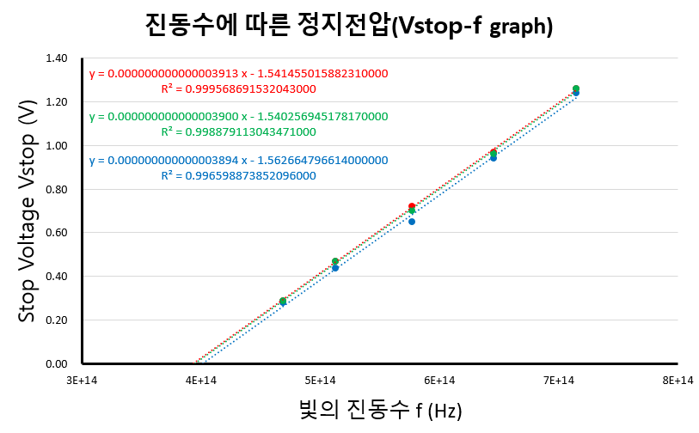

[그림 4] 빛의 진동수에 따른 정지전압 그래프

[그림 4]는 빛의 진동수와 빛의 세기를 달리 하였을 때 빛의 진동수에 따른 정지전압의 그래프이다. 빨간색 그래프는 편광판의 각도를 0도로 하였을 때, 초록색 그래프는 30도로 하였을 때, 파란색 그래프는 60도로 하였을 때의 그래프이다. 각각에 대하여 적외선(850nm), 빨강(640nm), 주황(585nm), 초록(520nm), 파랑(465nm), 감색(420nm) 광원으로 실험을 진행하였다. 그래프를 그릴 때 빛의 진동수는 $c=fλ$ 의 관계를 이용하여 계산할 수 있었다.

[표 1] 진동수에 따른 정지전압 그래프

|  |  |  |  |
| --- | --- | --- | --- |
|  | 0도 | 30도 | 60도 |
| 기울기 | $$3.913×{10}^{-15}$$ | $$3.9×{10}^{-15}$$ | $$3.894×{10}^{-15}$$ |

각각의 그래프에 대하여 선형 추세선을 그린 결과 $R^{2}≥0.99$ 로 결정계수가 매우 높다. [표 1]은 선형 추세선의 기울기를 나타낸 것이다.

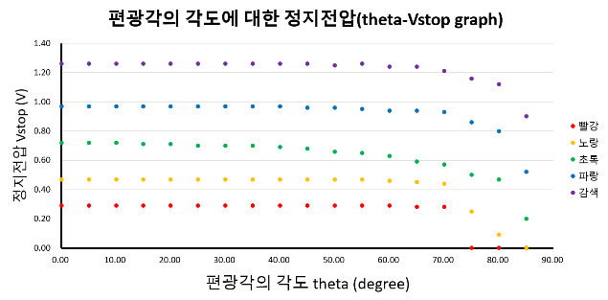

[그림 5] 편광판의 각도에 따른 정지전압 그래프

[그림 5]는 두 편광판이 서로 비틀어진 각도에 대하여 정지전압을 나타낸 것이다. 다섯 색상의 광원 적외선(850nm), 빨강(640nm), 주황(585nm), 초록(520nm), 파랑(465nm), 감색(420nm)으로 실험을 진행하였다.

정지전압이 대체로 일정한 값을 가지며 편광판의 각도가 커지면 정지전압이 감소하는 경향성을 보여준다. 그리고 정지전압의 크기는 빛의 진동수가 클수록 커짐을 알 수 있다.

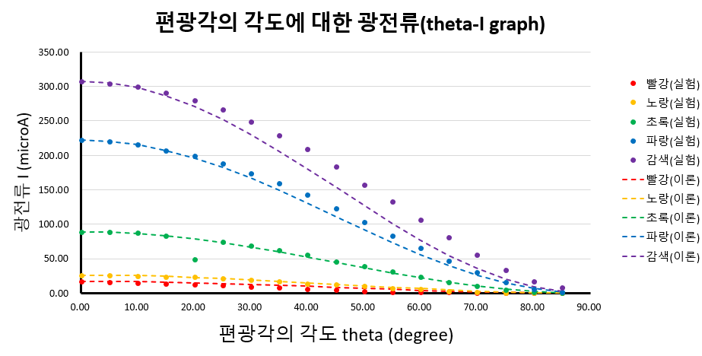

[그림 6] 편광판의 각도에 대한 광전류 그래프

[그림 6]는 두 편광판이 서로 비틀어진 각도에 대하여 광전류를 나타낸 것이다. 다섯 색상의 광원으로 실험을 진행하였다. 편광판을 지난 빛의 세기 $I$ 는 두 편광판이 비틀어진 각도 $θ$ 에 대하여 $I=I_{0}\cos^{2}{θ}$ 이다. 편광각의 각도가 0도일 때의 빛의 세기, 즉 최대 빛의 세기를 $I_{0}$ 로 삼고 이론적인 값을 점선 그래프로 나타내었다.

편광각의 각도가 증가함에 따라 광전류의 세기가 감소하는 경향성을 보인다. 광전류의 세기의 실험값과 이론값이 유사한 값을 나타낸다.

IV-2. 결과 분석

[그림 4] 그래프의 결정계수가 매우 높으므로 **빛의 진동수와 정지전압이 일차함수의 관계를 가진다**는 것을 확인할 수 있다. 배경이론 II-1에서 알아본 수식 $V_{stop}=\frac{h}{e}(f-f_{0})$ 가 옳다는 것을 알 수 있다. 따라서 **아인슈타인의 광양자설이 합리적인 이론이라는 것**을 알 수 있다.

[표 2] 기울기와 플랑크상수

|  |  |  |  |
| --- | --- | --- | --- |
|  | 0도 | 30도 | 60도 |
| 기울기 | $$3.913×{10}^{-15}$$ | $$3.900×{10}^{-15}$$ | $$3.894×{10}^{-15}$$ |
| 플랑크상수 | $$6.269×{10}^{-34}$$ | $$6.200×{10}^{-34}$$ | $$6.239×{10}^{-34}$$ |
| 오차율 | $$5.38\%$$ | $$5.70\%$$ | $$5.84\%$$ |

기울기가 $\frac{h}{e}$ 이고 전자의 전하량 $e=1.60218×{10}^{-19}(C)$ 라는 점을 이용하여 플랑크 상수를 계산할 수 있다. 이를 [표 2]로 나타내었다. 플랑크 상수는 제26차 국제도량형총회에서 $h=6.62607015×{10}^{-34}(J s)$ 라는 값으로 고정되어 있으며 이 값과 비교한 결과 오차율이 모두 6% 이하로 매우 작다. 아인슈타인의 광양자설의 합리성을 다시 한 번 확인할 수 있는 부분이다.

다만, 세 번의 실험에서 모두 플랑크 상수가 이론값보다 작게 계산되었는데, 그러한 이유는 그래프의 기울기가 작아서이고 정지전압이 이론보다 작게 측정되었기 때문이라고 할 수 있다.

[그림 5]의 그래프에서 편광판의 각도에 관계없이 정지전압이 대체로 일정하였다. 편광판의 각도는 빛의 세기를 조절하는 물리량이므로 **빛의 세기와 무관하게 정지전압이 일정한 값을 가진다**고 해석할 수 있다.

빛을 파동이라고 가정한다면 빛의 에너지는 전자기파의 진폭의 제곱에 비례하므로 빛의 세기가 증가할수록 방출되는 광전자에게 전달되는 에너지도 많아져서 정지전압이 높아져야 한다. 그러나, 실제 실험에서 그렇지 않았으므로 **빛의 파동성만으로는 이 실험 결과를 설명할 수 없다**는 사실을 알 수 있다.

빛을 ‘광자(photon)’라는 입자로 구성된다고 가정하자. 아인슈타인의 광양자설에 따라 광자 하나의 에너지가 오로지 진동수와만 관계가 있다고 한다면, 광자 하나가 전자 하나와 충돌할 수 있으므로 **광전자가 가지는 에너지도 오직 진동수와만 관계를 가진다. 따라서, 진동수가 클수록 정지전압이 높아지는** 실험 결과를 **‘빛의 입자성’**으로 설명할 수 있다.

이를 통해 첫번째 실험 결과를 정성적으로 설명할 수 있다. **특정 진동수 아래에서 광전자가 방출되지 않는 이유는 전자금속을 빠져나가는데 필요한 최소한의 에너지를 광자가 전자에게 전달하지 못했기 때문**이다. 진동수가 클수록 정지전압이 높아지는 것은 위의 설명에서 알 수 있다.

마지막으로, [그림 6] 그래프에서 광전류의 세기의 실험값과 이론값이 유사하므로 편광판을 통과한 빛의 세기에 대한 이론이 옳다는 것을 알 수 있다. 그러나, 진동수가 커질수록 오차가 커지는 것도 확인할 수 있다.

편광각의 각도가 커짐에 따라 빛의 세기가 감소한다. 따라서 빛의 세기가 감소함에 따라 광전류의 세기가 감소하는 것을 확인할 수 있다.

위의 실험에서 이미 빛의 광양자설을 도입해야 한다는 사실을 확인했으므로 빛을 입자라고 가정하고 ‘빛의 세기’가 의미하는 것이 무엇인지 알아보자. 빛의 세기와 광전류가 비례하므로 **빛의 세기가 셀수록 광전자가 많이 방출된다**고 할 수 있다. 광전자의 개수는 충돌하는 광자의 개수와 관련이 있으므로 빛의 세기는 광자의 개수에 비례한다고 할 수 있다. 따라서, **빛의 세기가 세다는 것은 광자들이 많다는 것이고 많은 전자들과 충돌해서 광전류가 커지는 것이다**.

IV-3. 오차 분석

1. 전압계와 전류계의 측정 눈금 오차

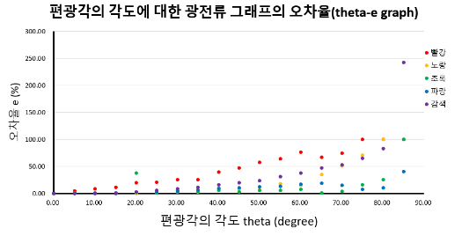

[그림 7] 편광판의 각도에 따른 광전류 그래프의 오차율

[그림 6]의 편광판의 각도에 따른 광전류 그래프에서 편광판의 각도가 커질수록 이론값과 실험값의 오차가 점점 더 커지는 것을 확인할 수 있다. 또한, [그림 5]에서 편광판의 각도가 커질수록 배경이론에서 알아본 바와는 달리 정지전압이 일정하지 않고 점점 0에 다다르는 것을 확인할 수 있었다.

두 실험에서 발생하는 오차의 공통점은 **편광판의 각도가 커질수록, 즉 빛의 세기가 작아질수록 오차가 커진다**는 것이다. 이러한 오차가 발생한 원인을 **‘측정 기기의 눈금 한계’** 때문일 가능성을 제기하고자 한다.

전류계와 전압계의 측정 가능한 최소 눈금은 $0.01μA$, $0.01V$ 이다. 따라서 **반올림 체계를 사용하는 전류계와 전압계라면, 0.005보다 작고 0보다 큰 값을 모두 0으로 처리할 것이다.**

전자는 페르미온(fermion)으로 입자들이 서로 구별되지 않고 파울리 배타 원리에 따라 같은 에너지 상태에 존재하는 전자의 수가 제한적이다. 이를 통해 페르미-디랙 분포(Fermi-Dirac Distribution)을 유도하면 어떤 에너지 $E$ 를 전자가 점유할 확률은 $F\left(E\right)={\left(1+\exp\left(\frac{E-E_{F}}{kT}\right)\right)}^{-1}$ 이다. 전자가 특정 에너지를 점유하는 확률은 그 특정 에너지 이상의 에너지에 놓일 확률밀도를 누적한 것이라고 생각할 수 있다. 따라서 전자의 에너지 확률밀도 함수는 $\frac{d\left(1-F\left(E\right)\right)}{dE}$ 이다.

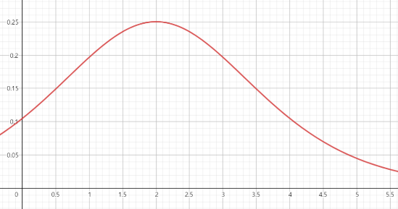

[그림 8] 전자의 에너지 확률밀도함수

[그림 8]은 $y=\frac{d\left(1-F\left(E\right)\right)}{dE}$ 함수를 그린 것이다. 이러한 에너지 분포를 가지는 전자가 회로에 걸린 전압을 극복하고 반대편 전극에 도달해야 광전류로 측정이 되는 것이다. 따라서 회로에 걸린 전압 $V$ 에 대하여, $eV$ 에너지를 넘는 전자들만 광전자로 측정된다. 따라서 광전류는 $\int_{eV}^{infinity}{\frac{d\left(1-F\left(E\right)\right)}{dE}dE}=-F\left(infinity\right)+F\left(eV\right)={\left(1+\exp\left(-\frac{eV-E_{0}}{kT}\right)\right)}^{-1}$ 에 비례한다고 할 수 있다. 비례상수를 $I_{0}$ 라고 하고 두 편광판이 틀어진 각도 $θ$ 에 의해 달라지는 빛의 세기를 반영하면 $y=I_{0}\cos^{2}{θ}{\left(1+\exp\left(-\frac{eV-E_{0}}{kT}\right)\right)}^{-1}$ 이고 함숫값이 0.005보다 작고 0보다 클 경우 0으로 측정하여 그 때의 $V$ 값이 정지전압이 된다고 생각하면 $I_{0}\cos^{2}{θ}{\left(1+\exp\left(-\frac{eV_{stop}-E_{0}}{kT}\right)\right)}^{-1}≈0.005$ 에서 $V_{stop}≈\frac{1}{e}(E_{0}-kTln(\frac{I_{0}\cos^{2}{θ}}{0.005}-1)$ 이다. 이 때, 정지전압이 음수이지만 양수처럼 사용하므로 정지전압을 양수로 본다면 $V_{stop}≈-\frac{1}{e}(E_{0}-kTln(\frac{I_{0}\cos^{2}{θ}}{0.005}-1)$ 이다.

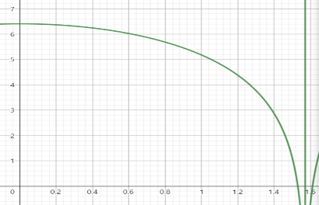

[그림 9] 오차를 고려한 정지전압-편광각 그래프

[그림 9]는 눈금 한계를 고려해서 구한 정지전압을 그래프로 나타낸 것이다. 비교를 위해 $x=\frac{ π}{2}$ 그래프도 함께 나타내었다. **각도가 90도에 가까워질수록 정지전압이 작아지는 것을 관찰할 수 있다**.

90도에 가까워질 때 부호가 반대로 되는 까닭은 근본적으로그래프의 특성에서 비롯된 것인데 페르미-디랙 분포에서 전자가 음수의 에너지를 가지지 않지만 이를 허용하고 대칭적인 그래프를 만드는데서 비롯된 것이므로 문제될 것은 아니다.

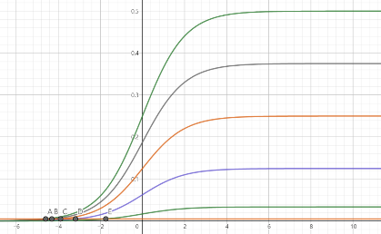

[그림 10] 빛에 세기에 따른 광전효과의 I-V 그래프

[그림 10]은 광전류를 $I=I_{0}\cos^{2}{θ}{\left(1+\exp\left(-\frac{eV-E_{0}}{kT}\right)\right)}^{-1}$ 라고 가정하고 전압에 따른 광전류를 그린 것이다. 이 때, 광전류의 세기가 0.005 미만인 것을 모두 0으로 측정하므로 $y=0.005$ 과 만나는 교점을 표시하였다. 편광각이 0도, 30도, 45도, 60도, 75도일 때를 그래프로 나타내었고 교점을 살펴본 결과, 각도가 작을 때는 본래 측정해야 하는 정지전압과 유사한 값이 나오지만, **각도가 큰 구간에서는 측정되는 전압의 값이 정지전압과 급격히 달라지는 것을 확인할 수 있다**.

더불어, 결과 분석에서 [그림 4]와 [표 2]를 분석할 때, **정지전압이 실제보다 작게 측정되었을 수 있다고** 하였는데, 그 이유가 바로 측정 눈금의 한계 때문이라고 할 수 있다.

따라서, 광전효과에 대한 세 가지 실험에서 발생하는 가장 영향력 있는 공통적인 오차는 ‘측정 눈금의 한계’라고 할 수 있다.

그 외, **전류계의 영점을 맞추는 과정이나 편광각의 각도를 측정하는 과정**에서도 측정 장치의 눈금 한계로 인해 오차가 발생할 수 있다.

1. 빛이 반대쪽 극판에도 비춰질 수 있음

첫번째 오차원인에서 알아본 현상이 나타나는 데에는 다른 이유가 존재할 수도 있다. 만약 **빛이 반대쪽 극판에도 비춰진다면 반대쪽 극판의 전자도 방출될 수가 있다**. 이에 따라 광전류 그래프는 [그림 10]에서 -y축 방향으로 더 치우친 모양이다. 따라서, **정지전압은 $I=0$ 이 아닌 $I=-ϵ<0$ 일 때의 전압이 되며, 실험에서 측정한 $I=0$ 일 때의 값은 실제 정지전압보다 작게 된다**.

이를 종합하면 [그림 9]와 같이 정지전압이 실제보다 작게 측정되는데는 두 가지 이유가 있다. **반대쪽 극판에서 발생하는 광전효과**로 인해 실험에서 본래 측정해야 하는 정지전압은 $I=-ϵ_{inverse}<0$ 일 때의 전압이 된다. 그리고 실험에서 $I=0$ 이라고 인지하는 것은 **전류계의 반올림 효과**를 고려하면 전류계의 최소 눈금 $ϵ_{I}$ 에 대하여 $-\frac{ϵ_{I}}{2}≤I<\frac{ϵ_{I}}{2}$ 인 구간이다. 만약 $-ϵ_{inverse}<I$**이고 $-\frac{ϵ_{I}}{2}≤I<\frac{ϵ_{I}}{2}$ 일 때를 정지전압으로 측정하였다면 실제 정지전압보다 작게 측정될 수 있다**. 이 효과는 앞에서 이미 알아보았듯이 **빛의 세기가 작을 때 더욱 극대화된다**.

V. 결론

광전효과 실험을 진행한 결과, 광전류는 빛의 세기와 관련이 있는 반면 정지전압은 빛의 세기와 무관하고 빛의 진동수에만 관련이 있었다. 이러한 실험 결과는 빛의 파동성만으로는 설명할 수 없었고 아인슈타인의 광양자설을 받아들여 빛의 입자성으로 설명할 수 있었다. 실험에서 발생하는 지배적인 오차는 측정 장치의 눈금 한계와 반대쪽 극판에서 발생하는 광전효과이며, 정밀한 측정 장치를 도입하거나 편광판의 각도를 작게 하거나 원하는 극판에만 빛이 도달하는 레이저 등 오차를 줄임으로써 문제를 해결할 수 있다.

참고문헌

[1] David Haliday, Robert Resnick, Jearl Walker, 『Principles of Physics』, 11th edition, Wiley, 2020.

[2] 물리학 실험 2 매뉴얼, 서울대학교 물리천문학부.